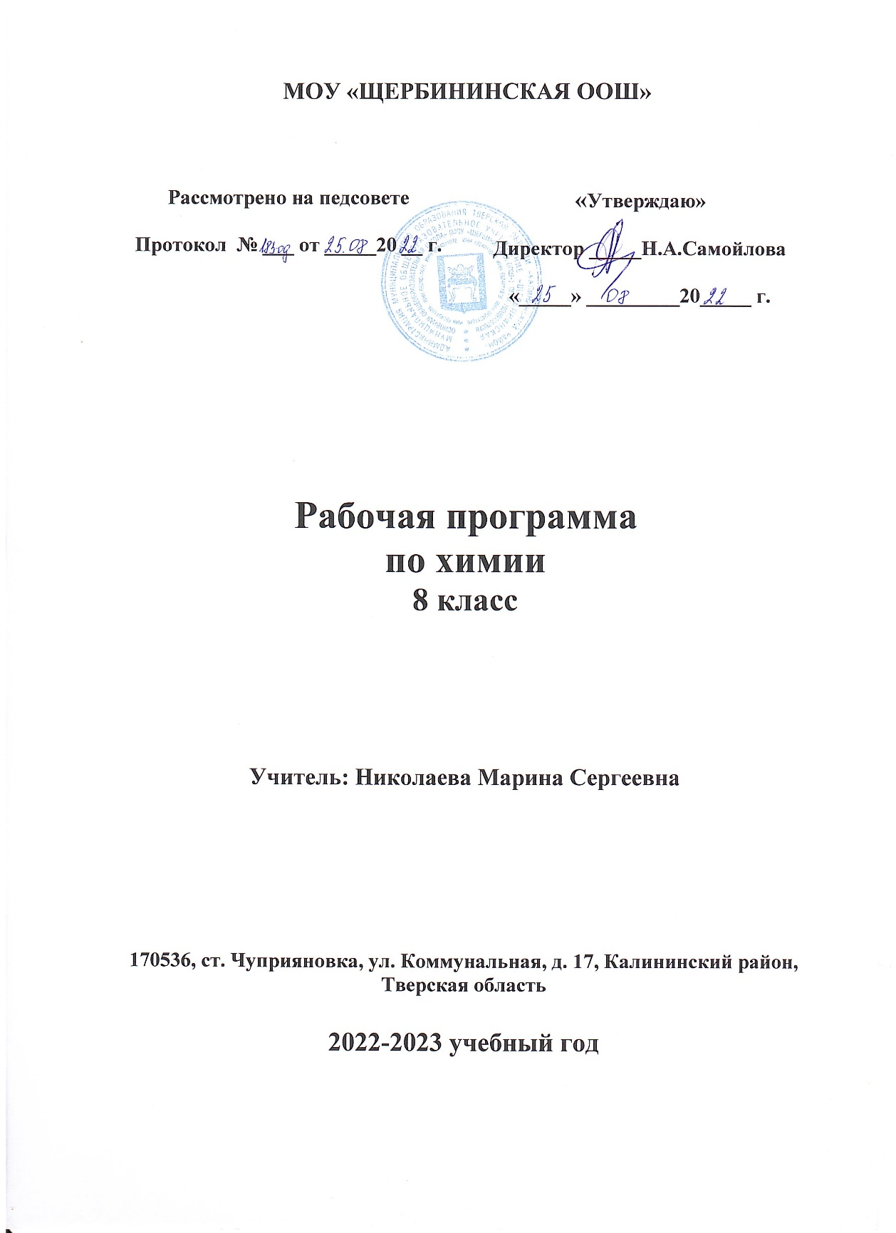
Рабочая программа по химии для 8 класса составлена на основе:
- Закона «Об образовании в Российской Федерации» от 29.12.2012г. № 273- ФЗ (с изменениями);
- Федерального государственного образовательного стандарта основного общего образования,утверждённого приказом Министерства образования и науки Российской Федерации от 17.12.2010г. №1897(с изменениями и дополнениями);
- Основной образовательной программы школы;
- Учебного плана школы;
- Годового учебного календарного графика на текущий учебный год;
- Рабочей программы предметной линии учебников Г. Е. Рудзитиса, Ф. Г. Фельдмана. ФГОС. Химия. 8-9 классы: пособие для учителей общеобразовательных учреждений, сост. Гара Н. Н., М. «Просвещение», 2011 г.;
- Учебника: Рудзитис Г. Е., Фельдман Ф. Г. Химия. 8 класс. ФГОС.: учебник для общеобразовательных учреждений / Рудзитис Г. Е. - М.: Просвещение, 2016.

Цели обучения с учетом специфики учебного предмета
Основные целиизучения химии направлены:
- на освоение важнейших знаний об основных понятиях и законах химии, химической символике;
- на овладение умениями наблюдать химические явления, проводить химический эксперимент, производить расчеты на основе химических формул веществ и уравнений химических реакций;
- на развитие познавательных интересов и интеллектуальных способностей в процессе проведения химического эксперимента, самостоятельного приобретения знаний в соответствии с возникающими жизненными потребностями;
- на воспитание отношения к химии как к одному из фундаментальных компонентов естествознания и элементу общечеловеческой культуры;
- на применение полученных знании и умений для безопасного использования веществ и материалов в быту, сельском хозяйстве и на производстве, решения практических задач в повседневной жизни, предупреждения явлений, наносящих вред здоровью человека и окружающее среде.

Задачи обучения.
Одной из важнейших задач основного общего образования является подготовка обучающихся к осознанному и ответственному выбору жизненного и профессионального пути. Обучающиеся должны научиться самостоятельно ставить цели и определять пути их достижения, использовать приобретенный в школе опыт в реальной жизни, за рамками учебного процесса.
Химия как учебный предмет вносит существенный вклад в воспитание и развитие обучающихся; она призвана вооружить их основами химических знаний, необходимых для повседневной жизни, заложить фундамент для дальнейшего совершенствования этих знаний, а также способствовать безопасному поведению в окружающей среде и бережному отношению к ней. Развитие познавательных интересов в процессе самостоятельного приобретения химических знаний и использование различных источников информации, в том числе компьютерных.
Воспитание убежденности в позитивной роли химии в жизни современного общества, необходимости химически грамотного отношения к своему здоровью и окружающей среде.

I. ПЛАНИРУЕМЫЕ РЕЗУЛЬТАТЫ ОБУЧЕНИЯ.

Учащийся 8 класса научится:
- описывать свойства твердых, жидких, газообразных веществ, выделяя их существенные признаки;
- характеризовать вещества по составу, строению и свойствам, устанавливать причинно-следственные связи между данными характеристиками вещества;
- раскрывать смысл основных химических понятий: атом, молекула, химический элемент, простое вещество, сложное вещество, валентность, используя знаковую систему химии;
- изображать состав простейших веществ с помощью химических формул и сущность химических реакций с помощью химических уравнений;
- вычислять относительную молекулярную и молярную массы веществ, а также массовую долю химического элемента в соединениях;
- сравнивать по составу оксиды, основания, кислоты, соли;
- классифицировать оксиды и основания по свойствам, кислоты и соли – по составу;
- описывать состав, свойства и значение (в природе и практической деятельности человека) простых веществ – кислорода и водорода;
- давать сравнительную характеристику химических элементов и важнейших соединений естественных семейств щелочных металлов и галогенов;
- пользоваться лабораторным оборудованием и химической посудой;
- проводить несложные химические опыты и наблюдения за изменением свойств веществ в процессе их превращений; соблюдать правила техники безопасности при проведении наблюдений и опытов;
- различать экспериментально кислоты и щелочи, пользуясь индикаторами; осознать необходимость соблюдения мер безопасности при обращении с кислотами и щелочами.
Учащийся 8 класса получит возможность научиться:
- грамотно обращаться с веществами в повседневной жизни;
- осознавать необходимость соблюдения правил экологически безопасного поведения в окружающей природной среде;
- понимать смысл и необходимость соблюдения предписаний, предлагаемых в инструкциях по использованию лекарств, средств бытовой химии и др.;
- использовать приобретенные ключевые компетентности при выполнении исследовательских проектов по изучению свойств, способов получения и распознавания веществ;
- развивать коммуникативную компетентность, используя средства устного и письменного общения, проявлять готовность к уважению иной точки зрения при обсуждении результатов выполненной работы;
- объективно оценивать информацию о веществах и химических процессах, критически относиться к псевдонаучной информации, недобросовестной рекламе, касающейся использования различных веществ.
Периодический закон и периодическая система химических элементов Д.И. Менделеева. Строение вещества.
Учащийся 8 класса научится:
- классифицировать химические элементы на металлы, неметаллы, элементы, оксиды и гидроксиды которых амфотерны, и инертные элементы (газы) для осознания важности упорядоченности научных знаний;
- раскрывать смысл периодического закона Д.И. Менделеева;
- описывать и характеризовать табличную форму периодической системы химических элементов;
- характеризовать состав атомных ядер и распределение числа электронов по электронным слоям атомов химических элементов малых периодов периодической системы, а также калия и кальция;
- различать виды химической связи: ионную, ковалентную полярную, ковалентную неполярную и металлическую;
- изображать электронные формулы веществ, образованных химическими связями разного вида;
- выявлять зависимость свойств вещества от строения его кристаллической решетки (ионной, атомной, молекулярной, металлической);
- характеризовать химические элементы и их соединения на основе положения элементов в периодической системе и особенностей строения их атомов;
- описывать основные предпосылки открытия Д.И. Менделеевым периодического закона и периодической системы химических элементов и многообразную научную деятельность ученого;
- характеризовать научное и мировоззренческое значение периодического закона и периодической системы химических элементов Д.И. Менделеева;
- осознавать научные открытия как результат длительных наблюдений, опытов, научной полемики, преодоления трудностей и сомнений.
Учащийся 8 классаполучит возможность научиться:
- осознавать значение теоретических знаний для практической деятельности человека;
- описывать изученные объекты как системы, применяя логику системного анализа;
- применять знания о закономерностях периодической системы химических элементов для объяснения и предвидения свойств конкретных веществ;
- развивать информационную компетентность посредством углубления знаний об истории становления химической науки, ее основных понятий, периодического закона как одного из важнейших законов природы, а также о современных достижениях науки и техники.

Планируемые результаты реализации программы «Формирование УУД» средствами предмета химии:
Личностные универсальные учебные действия
В рамках ценностного и эмоционального компонентов будут сформированы:
• гражданский патриотизм, любовь к Родине, чувство гордости за свою страну;
• уважение к истории, культурным и историческим памятникам;
• эмоционально положительное принятие своей этнической идентичности;
• уважение к другим народам России и мира и принятие их, межэтническая толерантность, готовность к равноправному сотрудничеству;
• уважение к личности и её достоинству, доброжелательное отношение к окружающим, нетерпимость к любым видам насилия и готовность противостоять им;
• уважение к ценностям семьи, любовь к природе, признание ценности здоровья, своего и других людей, оптимизм в восприятии мира;
• потребность в самовыражении и самореализации, социальном признании;
• позитивная моральная самооценка и моральные чувства — чувство гордости при следовании моральным нормам, переживание стыда и вины при их нарушении.
В рамках деятельностного (поведенческого) компонента будут сформированы:
• готовность и способность к участию в школьном самоуправлении в пределах возрастных компетенций (дежурство в школе и классе, участие в детских и молодёжных общественных организациях, школьных и внешкольных мероприятиях);
• готовность и способность к выполнению норм и требований школьной жизни, прав и обязанностей ученика;
• умение вести диалог на основе равноправных отношений и взаимного уважения и принятия; умение конструктивно разрешать конфликты;
• готовность и способность к выполнению моральных норм в отношении взрослых и сверстников в школе, дома, во внеучебных видах деятельности;
• потребность в участии в общественной жизни ближайшего социального окружения, общественно полезной деятельности;
• умение строить жизненные планы с учётом конкретных социально-исторических, политических и экономических условий;
• устойчивый познавательный интерес и становление смыслообразующей функции познавательного мотива;
• готовность к выбору профильного образования.
Учащийся 8 классаполучит возможность для формирования:
• выраженной устойчивой учебно-познавательной мотивации и интереса к учению;
• готовности к самообразованию и самовоспитанию;
• адекватной позитивной самооценки и Я-концепции;
• компетентности в реализации основ гражданской идентичности в поступках и деятельности;
• морального сознания на конвенциональном уровне, способности к решению моральных дилемм на основе учёта позиций участников дилеммы, ориентации на их мотивы и чувства; устойчивое следование в поведении моральным нормам и этическим требованиям;
• эмпатии как осознанного понимания и сопереживания чувствам других, выражающейся в поступках, направленных на помощь и обеспечение благополучия.

Регулятивные универсальные учебные действия
Учащийся 8 класса научится:
• целеполаганию, включая постановку новых целей, преобразование практической задачи в познавательную;
• самостоятельно анализировать условия достижения цели на основе учёта выделенных учителем ориентиров действия в новом учебном материале;
• планировать пути достижения целей;
• устанавливать целевые приоритеты;
• уметь самостоятельно контролировать своё время и управлять им;
• принимать решения в проблемной ситуации на основе переговоров;
• осуществлять констатирующий и предвосхищающий контроль по результату и по способу действия; актуальный контроль на уровне произвольного внимания;
• адекватно самостоятельно оценивать правильность выполнения действия и вносить необходимые коррективы в исполнение как в конце действия, так и по ходу его реализации;
• основам прогнозирования как предвидения будущих событий и развития процесса.
Учащийся 8 класса получит возможность научиться:
• самостоятельно ставить новые учебные цели и задачи;
• построению жизненных планов во временно2й перспективе;
• при планировании достижения целей самостоятельно, полно и адекватно учитывать условия и средства их достижения;
• выделять альтернативные способы достижения цели и выбирать наиболее эффективный способ;
• основам саморегуляции в учебной и познавательной деятельности в форме осознанного управления своим поведением и деятельностью, направленной на достижение поставленных целей;
• осуществлять познавательную рефлексию в отношении действий по решению учебных и познавательных задач;
• адекватно оценивать объективную трудность как меру фактического или предполагаемого расхода ресурсов на решение задачи;
• адекватно оценивать свои возможности достижения цели определённой сложности в различных сферах самостоятельной деятельности;
• основам саморегуляции эмоциональных состояний;
• прилагать волевые усилия и преодолевать трудности и препятствия на пути достижения целей.
Коммуникативные универсальные учебные действия
Учащийся 8 класса научится:
• учитывать разные мнения и стремиться к координации различных позиций в сотрудничестве;
• формулировать собственное мнение и позицию, аргументировать и координировать её с позициями партнёров в сотрудничестве при выработке общего решения в совместной деятельности;
• устанавливать и сравнивать разные точки зрения, прежде чем принимать решения и делать выбор;
• аргументировать свою точку зрения, спорить и отстаивать свою позицию не враждебным для оппонентов образом;
• задавать вопросы, необходимые для организации собственной деятельности и сотрудничества с партнёром;
• осуществлять взаимный контроль и оказывать в сотрудничестве необходимую взаимопомощь;
• адекватно использовать речь для планирования и регуляции своей деятельности;
• адекватно использовать речевые средства для решения различных коммуникативных задач; владеть устной и письменной речью; строить монологическое контекстное высказывание;
• организовывать и планировать учебное сотрудничество с учителем и сверстниками, определять цели и функции участников, способы взаимодействия; планировать общие способы работы;
• осуществлять контроль, коррекцию, оценку действий партнёра, уметь убеждать;
• работать в группе — устанавливать рабочие отношения, эффективно сотрудничать и способствовать продуктивной кооперации; интегрироваться в группу сверстников и строить продуктивное взаимодействие со сверстниками и взрослыми;
• основам коммуникативной рефлексии;
• использовать адекватные языковые средства для отображения своих чувств, мыслей, мотивов и потребностей;
• отображать в речи (описание, объяснение) содержание совершаемых действий как в форме громкой социализированной речи, так и в форме внутренней речи.
Учащийся 8 класса получит возможность научиться:
• учитывать и координировать отличные от собственной позиции других людей в сотрудничестве;
• учитывать разные мнения и интересы и обосновывать собственную позицию;
• понимать относительность мнений и подходов к решению проблемы;
• продуктивно разрешать конфликты на основе учёта интересов и позиций всех участников, поиска и оценки альтернативных способов разрешения конфликтов; договариваться и приходить к общему решению в совместной деятельности, в том числе в ситуации столкновения интересов;
• брать на себя инициативу в организации совместного действия (деловое лидерство);
• оказывать поддержку и содействие тем, от кого зависит достижение цели в совместной деятельности;
• осуществлять коммуникативную рефлексию как осознание оснований собственных действий и действий партнёра;
• в процессе коммуникации достаточно точно, последовательно и полно передавать партнёру необходимую информацию как ориентир для построения действия;
• вступать в диалог, а также участвовать в коллективном обсуждении проблем, участвовать в дискуссии и аргументировать свою позицию, владеть монологической и диалогической формами речи в соответствии с грамматическими и синтаксическими нормами родного языка;
• следовать морально-этическим и психологическим принципам общения и сотрудничества на основе уважительного отношения к партнёрам, внимания к личности другого, адекватного межличностного восприятия, готовности адекватно реагировать на нужды других, в частности оказывать помощь и эмоциональную поддержку партнёрам в процессе достижения общей цели совместной деятельности;
• устраивать эффективные групповые обсуждения и обеспечивать обмен знаниями между членами группы для принятия эффективных совместных решений;
• в совместной деятельности чётко формулировать цели группы и позволять её участникам проявлять собственную энергию для достижения этих целей.
Познавательные универсальные учебные действия
Учащийся 8 класса научится:
• основам реализации проектно-исследовательской деятельности;
• проводить наблюдение и эксперимент под руководством учителя;
• осуществлять расширенный поиск информации с использованием ресурсов библиотек и Интернета;
• создавать и преобразовывать модели и схемы для решения задач;
• осуществлять выбор наиболее эффективных способов решения задач в зависимости от конкретных условий;
• давать определение понятиям;
• устанавливать причинно-следственные связи;
• осуществлять логическую операцию установления родовидовых отношений, ограничение понятия;
• обобщать понятия — осуществлять логическую операцию перехода от видовых признаков к родовому понятию, от понятия с меньшим объёмом к понятию с большим объёмом;
• осуществлять сравнение, сериацию и классификацию, самостоятельно выбирая основания и критерии для указанных логических операций;
• строить классификацию на основе дихотомического деления (на основе отрицания);
• строить логическое рассуждение, включающее установление причинно-следственных связей;
• объяснять явления, процессы, связи и отношения, выявляемые в ходе исследования;
• основам ознакомительного, изучающего, усваивающего и поискового чтения;
• структурировать тексты,включаяумение выделять главное и второстепенное, главную идею текста, выстраивать последовательность описываемых событий;
• работать с метафорами — понимать переносный смысл выражений, понимать и употреблять обороты речи, построенные на скрытом уподоблении, образном сближении слов.
Учащийся 8 класса получит возможность научиться:
• основам рефлексивного чтения;
• ставить проблему, аргументировать её актуальность;
• самостоятельно проводить исследование на основе применения методов наблюдения и эксперимента;
• выдвигать гипотезы о связях и закономерностях событий, процессов, объектов;
• организовывать исследование с целью проверки гипотез;
• делать умозаключения (индуктивное и по аналогии) и выводы на основе аргументации.

Планируемые результаты реализации программы «Основы смыслового чтения и работы с текстом» средствами предмета химии:
Учащийся 8 класса научится:
• ориентироваться в содержании текста и понимать его целостный смысл:
— определять главную тему, общую цель или назначение текста;
— выбирать из текста или придумать заголовок, соответствующий содержанию и общему смыслу текста;
— формулировать тезис, выражающий общий смысл текста;
— предвосхищать содержание предметного плана текста по заголовку и с опорой на предыдущий опыт;
— объяснять порядок частей/инструкций, содержащихся в тексте;
— сопоставлять основные текстовые и внетекстовые компоненты: обнаруживать соответствие между частью текста и его общей идеей, сформулированной вопросом, объяснять назначение рисунка, пояснять части графика или таблицы и т. д.;
• находить в тексте требуемую информацию (пробегать текст глазами, определять его основные элементы, сопоставлять формы выражения информации в запросе и в самом тексте, устанавливать, являются ли они тождественными или синонимическими, находить необходимую единицу информации в тексте);
• решать учебно-познавательные и учебно-практические задачи, требующие полного и критического понимания текста:
— определять назначение разных видов текстов;
— ставить перед собой цель чтения, направляя внимание на полезную в данный момент информацию;
— различать темы и подтемы специального текста;
— выделять не только главную, но и избыточную информацию;
— прогнозировать последовательность изложения идей текста;
— сопоставлять разные точки зрения и разные источники информации по заданной теме;
— выполнять смысловое свёртывание выделенных фактов и мыслей;
— формировать на основе текста систему аргументов (доводов) для обоснования определённой позиции;
— понимать душевное состояние персонажей текста, сопереживать им.
• структурировать текст, используя нумерацию страниц, списки, ссылки, оглавление; проводить проверку правописания; использовать в тексте таблицы, изображения;
• преобразовывать текст, используя новые формы представления информации: формулы, графики, диаграммы, таблицы (в том числе динамические, электронные, в частности в практических задачах), переходить от одного представления данных к другому;
• интерпретировать текст:
— сравнивать и противопоставлять заключённую в тексте информацию разного характера;
— обнаруживать в тексте доводы в подтверждение выдвинутых тезисов;
— делать выводы из сформулированных посылок;
— выводить заключение о намерении автора или главной мысли текста.
• откликаться на содержание текста:
— связывать информацию, обнаруженную в тексте, со знаниями из других источников;
— оценивать утверждения, сделанные в тексте, исходя из своих представлений о мире;
— находить доводы в защиту своей точки зрения;
• откликаться на форму текста: оценивать не только содержание текста, но и его форму, а в целом — мастерство его исполнения;
• на основе имеющихся знаний, жизненного опыта подвергать сомнению достоверность имеющейся информации, обнаруживать недостоверность получаемой информации, пробелы в информации и находить пути восполнения этих пробелов;
• в процессе работы с одним или несколькими источниками выявлять содержащуюся в них противоречивую, конфликтную информацию;
• использовать полученный опыт восприятия информационных объектов для обогащения чувственного опыта, высказывать оценочные суждения и свою точку зрения о полученном сообщении (прочитанном тексте).
Учащийся 8 класса получит возможность научиться:
• анализировать изменения своего эмоционального состояния в процессе чтения, получения и переработки полученной информации и её осмысления.
• выявлять имплицитную информацию текста на основе сопоставления иллюстративного материала с информацией текста, анализа подтекста (использованных языковых средств и структуры текста).
• критически относиться к рекламной информации;
• находить способы проверки противоречивой информации;
• определять достоверную информацию в случае наличия противоречивой или конфликтной ситуации.

Планируемые результаты реализации программы «Формирование ИКТ-компетентности обучающихся» средствами предмета химии:
Учащийся 8 класса научится:
• выступать с аудиовидеоподдержкой, включая выступление перед дистанционной аудиторией;
• участвовать в обсуждении (аудиовидеофорум, текстовый форум) с использованием возможностей Интернета;
• использовать возможности электронной почты для информационного обмена;
• вести личный дневник (блог) с использованием возможностей Интернета;
• осуществлять образовательное взаимодействие в информационном пространстве образовательного учреждения (получение и выполнение заданий, получение комментариев, совершенствование своей работы, формирование портфолио);
• соблюдать нормы информационной культуры, этики и права; с уважением относиться к частной информации и информационным правам других людей.
• использовать различные приёмы поиска информации в Интернете, поисковые сервисы, строить запросы для поиска информации и анализировать результаты поиска;
• использовать приёмы поиска информации на персональном компьютере, в информационной среде учреждения и в образовательном пространстве;
• использовать различные библиотечные, в том числе электронные, каталоги для поиска необходимых книг;
• искать информацию в различных базах данных, создавать и заполнять базы данных, в частности использовать различные определители;
• формировать собственное информационное пространство: создавать системы папок и размещать в них нужные информационные источники, размещать информацию в Интернете.
• вводить результаты измерений и другие цифровые данные для их обработки, в том числе статистической и визуализации;
• проводить эксперименты и исследования в виртуальных лабораториях
Учащийся 8 класса получит возможность научиться:
• взаимодействовать в социальных сетях, работать в группе над сообщением (вики);
• участвовать в форумах в социальных образовательных сетях;
• взаимодействовать с партнёрами с использованием возможностей Интернета.
• создавать и заполнять различные определители;
• использовать различные приёмы поиска информации в Интернете в ходе учебной деятельности.
• проводить естественно-научные и социальные измерения, вводить результаты измерений и других цифровых данных и обрабатывать их, в том числе статистически и с помощью визуализации;
• анализировать результаты своей деятельности и затрачиваемых ресурсов.
Планируемые результаты реализации программы «Основы учебно-исследовательской и проектной деятельности» средствами предмета химии:
Учащийся 8 класса научится:
• планировать и выполнять учебное исследование и учебный проект, используя оборудование, модели, методы и приёмы, адекватные исследуемой проблеме;
• выбирать и использовать методы, релевантные рассматриваемой проблеме;
• распознавать и ставить вопросы, ответы на которые могут быть получены путём научного исследования, отбирать адекватные методы исследования, формулировать вытекающие из исследования выводы;
• использовать такие естественно-научные методы и приёмы, как наблюдение, постановка проблемы, выдвижение «хорошей гипотезы», эксперимент, моделирование, использование математических моделей, теоретическое обоснование, установление границ применимости модели/теории;
• ясно, логично и точно излагать свою точку зрения, использовать языковые средства, адекватные обсуждаемой проблеме;
• отличать факты от суждений, мнений и оценок, критически относиться к суждениям, мнениям, оценкам, реконструировать их основания;
• видеть и комментировать связь научного знания и ценностных установок, моральных суждений при получении, распространении и применении научного знания.
Учащийся 8 класса получит возможность научиться:
• самостоятельно задумывать, планировать и выполнять учебное исследование, учебный и социальный проект;
• использовать догадку, озарение, интуицию;
• использовать такие естественно-научные методы и приёмы, как абстрагирование от привходящих факторов, проверка на совместимость с другими известными фактами;
• целенаправленно и осознанно развивать свои коммуникативные способности, осваивать новые языковые средства;
• осознавать свою ответственность за достоверность полученных знаний, за качество выполненного проекта.
II. СОДЕРЖАНИЕ УЧЕБНОГО КУРСА

ХИМИЯ 8 класс базовый уровень (70 часов)
Раздел 1. Основные понятия химии (уровень атомно-молекулярных представлений)
Предмет химии. Химия как часть естествознания. Вещества и их свойства. Чистые вещества и смеси. Методы познания в химии: наблюдение, эксперимент. Приемы безопасно работы с оборудованием и веществами. Строение пламени.
Чистые вещества и смеси. Способы очистки веществ: отстаивание, фильтрование, выпаривание, кристаллизация, дистилляция. Физические и химические явления. Химические реакции. Признаки химических реакций и условия возникновения и течения химических реакций.
Атомы, молекулы и ионы. Вещества молекулярного и немолекулярного строения. Кристаллические и аморфные вещества. Кристаллические решетки: ионная, атомная и молекулярная. Простые и сложные вещества. Химический элемент. Металлы и неметаллы. Атомная единица массы. Относительная атомная масса. Язык химии. Знаки химических элементов. Закон постоянства состава вещества. Химические формулы. Относительная молекулярная масса. Качественный и количественный состав вещества. Вычисления по химическим формулам. Массовая доля химического элемента в сложном веществе.
Валентность химических элементов. Определение валентности элементов по формулам бинарных соединений. Составление химических формул бинарных соединений по валентности.
Атомно – молекулярное учение. Закон сохранения массы веществ. Жизнь и деятельность М.В. Ломоносова. Химические уравнения. Типы химических реакций.
Кислород. Нахождение в природе. Получение кислорода в лаборатории и промышленности. Физические и химические свойства кислорода. Горение. Оксиды. Применение кислорода. Круговорот кислорода в природе. Озон, аллотропия кислорода. Воздух и его состав. Защита атмосферного воздуха от загрязнений.
Водород. Нахождение в природе. Получение водорода в лаборатории и промышленности. Физические и химические свойства водорода. Водород – восстановитель. Меры безопасности при работе с водородом. Применение водорода.
Вода. Методы определения состава воды – анализ и синтез. Физические свойства воды. Вода в природе и способы ее очистки. Аэрация воды. Химические свойства воды. Применение воды. Вода – растворитель. Растворимость веществ в воде. Массовая доля растворенного вещества.
Количественные отношения в химии. Количество вещества. Моль. Молярная масса. Закон Авогадро. Молярный объем газов. Относительная плотность газов. Объемные отношения газов при химических реакциях.
Важнейшие классы неорганических соединений. Оксиды: состав, классификация. Основные и кислотные оксиды. Номенклатура оксидов. Физические и химические свойства, получение и применение оксидов.
Гидроксиды. Классификация гидроксидов. Основания. Состав. Щелочи и нерастворимые основания. Номенклатура. Физические и химические свойства оснований. Реакция нейтрализации. Получение и применение оснований. Амфотерные оксиды и гидроксиды.
Кислоты. Состав. Классификация. Номенклатура. Физические и химические свойства кислот. Вытеснительный ряд металлов.
Соли. Состав. Классификация. Номенклатура. Физические свойства солей. Растворимость солей в воде. Химические свойства солей. Способы получения солей. Применение солей.
Генетическая связь между основными классами неорганических соединений.
Демонстрации. Ознакомление с образцами простых и сложных веществ. Способы очистки веществ: кристаллизация, дистилляция, хроматография. Опыты, подтверждающие закон сохранения массы веществ.
Получение и собирание кислорода методом вытеснения воздуха и воды. Определение состава воздуха. Коллекция нефти, каменного угля и продуктов их переработки.
Получение водорода в аппарате Кипа, проверка водорода на чистоту, горение водорода, собирание водорода методом вытеснения воздуха и воды. Анализ воды. Синтез воды.
Знакомство с образцами оксидов, кислот, оснований и солей. Нейтрализация щёлочи кислотой в присутствии индикатора.
Лабораторные опыты. Рассмотрение веществ с различными физическими свойствами. Разделение смеси с помощью магнита. Примеры физических и химических явлений. Реакции, иллюстрирующие основные признаки характерных реакции. Разложение основного карбоната меди (II). Реакция замещения меди железом.
Ознакомление с образцами оксидов.
Взаимодействие водорода с оксидом меди (II).
Опыты, подтверждающие химические свойства кислот, оснований.
Практические работы
- Правила техники безопасности при работе в химическом кабинете. Ознакомление с лабораторным оборудованием.
- Очистка загрязнённой поваренной соли.
- Получение и свойства кислорода
- Получение водорода и изучение его свойств.
- Приготовление растворов солей с определённой массовой долей растворённого вещества.
- Решение экспериментальных задач по теме «Основные классы неорганических соединений».
Расчетные задачи:
Вычисление относительной молекулярной массы вещества по формуле. Вычисление массовой доли элемента в химическом соединении. Установление простейшей формулы вещества по массовым долям элементов.
Нахождение массовой доли растворённого вещества в растворе. Вычисление массы растворённого вещества и воды для приготовления раствора определённой концентрации.
Объёмные отношения газов при химических реакциях.
Вычисления по химическим уравнениям массы, объёма и количества вещества одного из продуктов реакции по массе исходного вещества, объёму или количеству вещества, содержащего определённую долю примесей.
Раздел 2. Периодический закон и периодическая система химических элементов Д.И. Менделеева. Строение атома.
Первые попытки классификации химических элементов. Понятие о группах сходных элементов. Естественные семейства щелочных металлов и галогенов. Благородные газы. Периодический закон Д.И.Менделеева. Периодическая система как естественно – научное классификация химических элементов. Табличная форма представления классификации химических элементов. Структура таблицы «Периодическая система химических элементов Д.И. Менделеева» (короткая форма): А- и Б- группы, периоды. Физический смысл порядкового элемента, номера периода, номера группы (для элементов А-групп).
Строение атома: ядро и электронная оболочка. Состав атомных ядер: протоны и нейтроны. Изотопы. Заряд атомного ядра, массовое число, относительная атомная масса. Современная формулировка понятия «химический элемент».
Электронная оболочка атома: понятие об энергетическом уровне (электронном слое), его ёмкости. Заполнение электронных слоев у атомов элементов первого – третьего периодов. Современная формулировка периодического закона.
Значение периодического закона. Научные достижения Д.И. Менделеева: исправление относительных атомных масс, предсказание существования неоткрытых элементов, перестановки химических элементов в периодической системе. Жизнь и деятельность Д.И. Менделеева.
Демонстрации:
Физические свойства щелочных металлов. Взаимодействие оксидов натрия, магния, фосфора, серы с водой, исследование свойств полученных продуктов. Взаимодействие натрия и калия с водой. Физические свойства галогенов. Взаимодействие алюминия с хлором, бромом и йодом.
Раздел 3. Строение вещества.
Электроотрицательность химических элементов. Основные виды химической связи: ковалентная неполярная, ковалентная полярная, ионная. Валентность элементов в свете электронной теории. Степень окисления. Правила определения степеней окисления элементов.
Демонстрации:
Сопоставление физико-химических свойств соединений с ковалентными и ионными связями.
III. ТЕМАТИЧЕСКОЕ ПЛАНИРОВАНИЕ (по разделам)
№ п/п | Разделы программы | Количество часов | Количество контрольных работ | Количество практических работ
1  1 | Основные понятия химии (уровень атомно – молекулярных представлений) | 53 | 3 | 6
22 | Периодический закон и периодическая система химических элементов Д.И. Менделеева. Строение атома | 7 | - | -
33 | Строение вещества. Химическая связь. | 7 | 1 | -
4. | Резервное время | 1
Итого: |  | 68 | 4 | 6
В авторскую программу внесены некоторые изменения.
Резервное время (5 часов) используется следующим образом:
- 1час – на проведение обобщающего урока по теме «Первоначальные химические понятия»
- 1 час (дополнительный) – на проведение практической работы № 1
- 1час - на решение расчетных задач «Нахождение массовой доли растворенного вещества в растворе. Вычисление массы растворенного вещества и воды для приготовления раствора определенной концентрации»
- 1 час - на проведение обобщающего урока по теме «Важнейшие классы неорганических соединений»
- 1час – на проведение обобщающего урока за курс химии 8 класса
Обоснование: при изучении названных тем недостаточно времени для проведения обобщающих уроков и уроков по решению расчётных и качественных задач, а уроки эти необходимы, так как направлены на реализацию важнейших требований к знаниям учащихся – применение полученных УУД для выполнения тренировочных упражнений и подготовке к контрольной работе.
Формулировка названий разделов и тем соответствует авторской программе. Все практические работы, демонстрации, лабораторные опыты взяты из программы курса химии для 8-9 классов автора Н.Н. Гара.

Приложение1

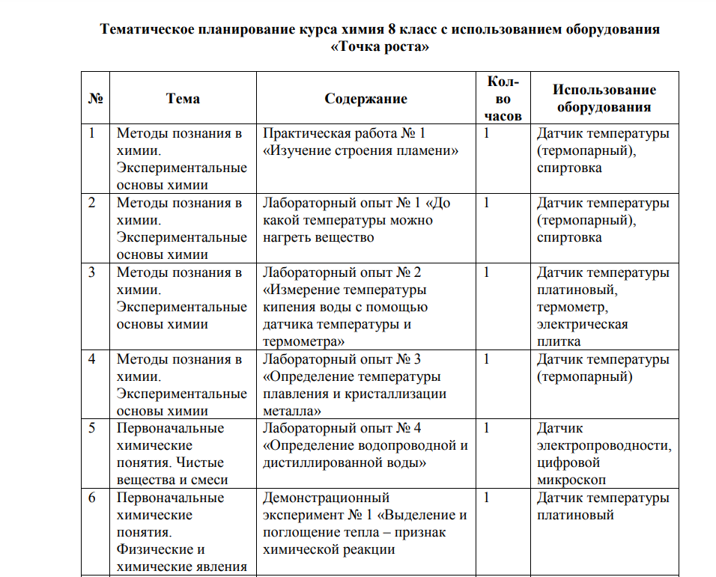

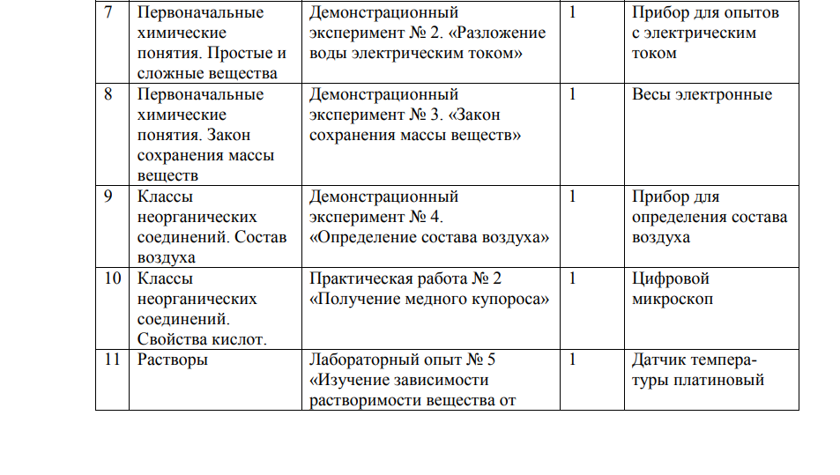

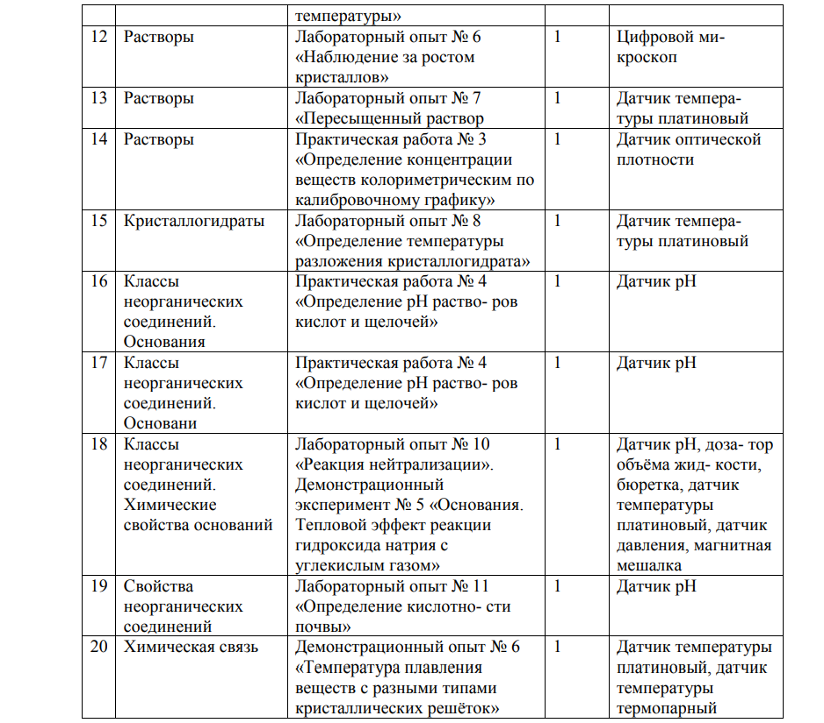

КАЛЕНДАРНО-ТЕМАТИЧЕСКОЕ ПЛАНИРОВАНИЕ
Химия 8 класс базовый уровень(68 часов).

№ урока | Тема урока | Кол-во часов | Дата проведения |  | Коррекционная работа | Примечания
№ урока | Тема урока | Кол-во часов | план | факт | Коррекционная работа | Примечания
1 | 2 | 3 | 4 | 5 | 6 | 7
Раздел 1. Основные понятия химии (уровень атомно-молекулярных представлений) (55 часов).
1. | I. Первоначальные химические понятия (22 ч.)  Вводный инструктаж по ТБ. Предмет химии. Вещества и их свойства.  Л/О №1: Рассмотрение веществ с различными физическими свойствами. | 1 | 01.09
2. | Методы познания в химии. | 1 | 05.09
3. | Практическая работа №1. Приёмы безопасной работы с оборудованием и веществами. Строение пламени. | 1 | 08.09
4. | Чистые вещества и смеси.  Л/О №2: Разделение смеси с помощью магнита. | 1 | 12.09
5. | Практическая работа № 2. Очистка загрязненной поваренной соли. | 1 | 15.09
6. | Физические и химические явления. Химические реакции.  Л/О №3: Примеры физ. явлений (растирание сахара в ступке, нагревание стеклянной трубки).  Л/О №4:Примеры хим. явлений (горение свечи, прокаливание медной проволоки, взаимодействие щёлочи с ф/ф, серной кислоты с хлоридом бария и т.д.). | 1 | 19.09
7. | Атомы, молекулы и ионы. | 1 | 22.09
8. | Вещества молекулярного и немолекулярного строения. | 1 | 26.09
9. | Простые и сложные вещества. Химические элементы.  Л/О №5. Ознакомление с образцами простых и сложных веществ. | 1 | 29.09
10-11. | Знаки химических элементов. Относительная атомная масса. | 2 | 03.10  06.10
12. | Закон постоянства состава веществ | 1 | 10.10
13. | Химические формулы. Относительная молекулярная масса. | 1 | 13.10
14. | Массовая доля химического элемента в соединении. | 1 | 17.10
15. | Валентность химических элементов. Определение валентности элементов по формулам бинарных соединений. | 1 | 20.10
16. | Составление химических формул бинарных соединений по валентности. | 1 | 24.10
17. | Атомно-молекулярное учение. Закон сохранения массы веществ. | 1 | 27.10
18. | Химические уравнения. | 1 | 07.11
19. | Типы химических реакций.  Л/О №6: Разложение основного карбоната меди (II)) (малахита).  Л/О №7: Реакция замещения меди железом | 1 | 10.11
20. | Повторение и обобщение по теме «Первоначальные химические понятия» | 1 | 14.11
21. | Контрольная работа №1 по теме: «Первоначальные химические понятия». | 1 | 17.11
22. | II. Кислород (5ч.).  Кислород, его общая характеристика, нахождение в природе и получение. | 1 | 21.11
23. | Свойства кислорода. Оксиды. Применение. Круговорот кислорода в природе.Л/О №8: Ознакомление с образцами оксидов. | 1 | 24.11
24. | Практическая работа №3. Получение и свойства кислорода. | 1 | 28.11
25. | Озон. Аллотропия кислорода | 1 | 01.12
26. | Воздух и его состав. | 1 | 05.12
27. | III. Водород (3ч.).  Водород, его общая характеристика, нахождение в природе, получение | 1 | 08.12
28. | Свойства и применение водорода.  Л/О №9: Взаимодействие водорода с оксидом меди (II) | 1 | 12.12
29. | Практическая работа №4. «Получение водорода и исследование его свойств» | 1 | 15.12
30. | IV. Вода. Растворы. (8ч.)  Вода. | 1 | 19.12
31. | Химические свойства и применение воды. | 1 | 22.12
32. | Вода — растворитель. Растворы. | 1 | 26.12
33. | Массовая доля растворенного вещества. | 1 | 09.01
34. | Решение расчетных задач «Нахождение массовой доли растворенного вещества в растворе. Вычисление массы растворенного вещества и воды для приготовления раствора определенной концентрации» | 1 | 12.01
35. | Практическая работа №5. Приготовление растворов солей с определенной массовой долей растворенного вещества | 1 | 16.01
36. | Повторение и обобщение по темам «Кислород»,  «Водород», «Вода. Растворы». | 1 | 19.01
37. | Контрольная работа № 2 по темам «Кислород», «Водород», «Вода. Растворы». | 1 | 23.01
38. | V.Количественные отношения в химии (5ч.)  Моль — единица количества вещества. Молярная масса. | 1 | 26.01
39. | Вычисления по химическим уравнениям. | 1 | 30.01
40. | Закон Авогадро. Молярный объем газов. | 1 | 02.02
41. | Относительная плотность газов | 1 | 06.02
42. | Объемные отношения газов при химических реакциях | 1 | 09.02
43. | VI. Важнейшие классы неорганических соединений (12ч.).  Оксиды: классификация, номенклатура, свойства, получение, применение.Л/О № 10:Взаимодействие основных оксидов с кислотами. | 1 | 13.02
44. | Гидроксиды. Основания: классификация, номенклатура, получение. | 1 | 16.02
45. | Химические свойства оснований.  Л/О №11: Свойства растворимых и нерастворимых оснований.  Л/О №12: Взаимодействие щелочей с кислотами.  Л/О №13: Взаимодействие нерастворимых оснований с кислотами.  Л/О №14: Разложение гидроксида меди (II) при нагревании | 1 | 20.02
46. | Амфотерные оксиды и гидроксиды.  Л/О №15: Взаимодействие гидроксида цинка с растворами кислот и щелочей. | 1 | 27.02
47. | Кислоты: состав, классификация, номенклатура, получение кислот. | 1 | 02.03
48. | Химические свойства кислот.  Л/О №16: Действие кислот на индикаторы.  Л/О №17: Отношение кислот к металлам. | 1 | 06.03
49. | Соли: классификация, номенклатура, способы получения | 1 | 09.03
50. | Свойства солей | 1 | 13.03
51. | Генетическая связь между основными классами неорганических соединений | 1 | 16.03
52. | Практическая работа №6.Решение экспериментальных задач по теме «Основные классы неорганических соединений» | 1 | 27.03
53. | Повторение и обобщение по теме «Важнейшие классы неорганических соединений» | 1 | 30.03
54. | Контрольная работа №3 по теме: «Основные классы неорганических соединений». | 1 | 03.04
Раздел 2. Периодический закон и периодическая система химических элементов Д.И. Менделеева. Строение атома. (7 часов)
55. | VII. Периодический закон и строение атома (7ч.).  Классификация химических элементов. | 1 | 06.04
56. | Периодический закон Д. И. Менделеева. | 1 | 10.04
57. | Периодическая таблица химических элементов | 1 | 13.04
58. | Строение атома. Состав атомных ядер. Изотопы. | 1 | 17.04
59. | Распределение электронов по энергетическим уровням. | 1 | 20.04
60. | Значение периодического закона. Научные достижения Д. И. Менделеева | 1 | 24.04
61. | Повторение и обобщение по теме: Периодический закон и периодическая система химических элементов Д. И. Менделеева. Строение атома. | 1 | 27.04
Раздел 3. Строение вещества. Химическая связь. (7 часов)
62. | VIII. Строение вещества. Химическая связь (7ч.)  Электроотрицательность химических элементов | 1 | 04.05
63. | Ковалентная связь. Полярная и неполярная ковалентные связи | 1 | 11.05
64. | Ионная связь | 1 | 15.05
65. | Валентность истепень окисления. Правила определения степеней окисления элементов | 1 | 18.05
66. | Окислительно-восстановительные реакции | 1 | 22.05
67. | Повторение и обобщение по теме: «Строение веществ. Химическая связь» | 1 | 25.05
68. | Контрольная работа №4 по темам: «ПЗ и ПСХЭ Д. И. Менделеева. Строение атома» «Строение веществ. Хим. связь» | 1 | 29.05
Резервное время.
69. | Обобщение, систематизация и коррекция знаний учащихся за курс химии 8 класса | 1

Приложение 2

КРИТЕРИИ ОЦЕНКИ ОБРАЗОВАТЕЛЬНЫХ РЕЗУЛЬТАТОВ ОБУЧАЮЩИХСЯ ПО ХИМИИ

Система оценивания в предмете химия:
1. Оценка устного ответа.
Отметка «5» :
- ответ полный и правильный на основании изученных теорий;
- материал изложен в определенной логической последовательности, литературным языком;
- ответ самостоятельный.
Отметка «4» ;
- ответ полный и правильный на сновании изученных теорий;
- материал изложен в определенной логической последовательности, при этом допущены две-три несущественные ошибки, исправленные по требованию учителя.
Отметка «З» :
- ответ полный, но при этом допущена существенная ошибка или ответ неполный, несвязный.
Отметка «2»:
- при ответе обнаружено непонимание учащимся основного содержания учебного материала или допущены существенные ошибки, которые учащийся не может исправить при наводящих вопросах учителя, отсутствие ответа.
2. Оценка экспериментальных умений. Оценка ставится на основании наблюдения за учащимися и письменного отчета за работу.
Отметка «5»:
- работа выполнена полностью и правильно, сделаны правильные наблюдения и выводы;
- эксперимент осуществлен по плану с учетом техники безопасности и правил работы с веществами и оборудованием;
- проявлены организационно - трудовые умения, поддерживаются чистота рабочего места и порядок (на столе, экономно используются реактивы).
Отметка «4» :
- работа выполнена правильно, сделаны правильные наблюдения и выводы, но при этом эксперимент проведен не полностью или допущены несущественные ошибки в работе с веществами и оборудованием.
Отметка «3»:
- работа выполнена правильно не менее чем наполовину или допущена существенная ошибка в ходе эксперимента в объяснении, в оформлении работы, в соблюдении правил техники безопасности на работе с веществами и оборудованием, которая исправляется по требованию учителя.
Отметка «2»:
- допущены две (и более) существенные ошибки в ходе: эксперимента, в объяснении, в оформлении работы, в соблюдении правил техники безопасности при работе с веществами и оборудованием, которые учащийся не может исправить даже по требованию учителя;
- работа не выполнена, у учащегося отсутствует экспериментальные умения.
3. Оценка умений решать расчетные задачи.
Отметка «5»:
- в логическом рассуждении и решении нет ошибок, задача решена рациональным способом;
Отметка «4»:
- в логическом рассуждении и решения нет существенных ошибок, но задача решена нерациональным способом, или допущено не более двух несущественных ошибок.
Отметка «3»:
- в логическом рассуждении нет существенных ошибок, но допущена существенная ошибка в математических расчетах.
Отметка «2»:
- имеется существенные ошибки в логическом рассуждении и решении.
- отсутствие ответа на задание.
4. Оценка письменных контрольных работ.
Отметка «5»:
- ответ полный и правильный, возможна несущественная ошибка.
Отметка «4»:
- ответ неполный или допущено не более двух несущественных ошибок.
Отметка «3»:
- работа выполнена не менее чем наполовину, допущена одна существенная ошибка и при этом две-три несущественные.
Отметка «2»:
- работа выполнена меньше чем наполовину или содержит несколько существенных ошибок.
- работа не выполнена.
При оценке выполнения письменной контрольной работы необходимо учитывать требования единого орфографического режима.
5.Оценка тестовых работ.
Тесты, состоящие из пяти вопросов можно использовать после изучения каждого материала (урока). Тест из 10—15 вопросов используется для периодического контроля. Тест из 20—30 вопросов необходимо использовать для итогового контроля.
При оценивании используется следующая шкала: для теста из пяти вопросов
• нет ошибок — оценка «5»;
• одна ошибка - оценка «4»;
• две ошибки — оценка «З»;
• три ошибки — оценка «2».
Для теста из 30 вопросов:
• 25—З0 правильных ответов — оценка «5»;
• 19—24 правильных ответов — оценка «4»;
• 13—18 правильных ответов — оценка «З»;
• меньше 12 правильных ответов — оценка «2».
6. Оценка проекта.
Проект оценивается по следующим критериям:
• соблюдение требований к его оформлению;
• необходимость и достаточность для раскрытия темы приведенной в тексте проекта информации;
• умение обучающегося свободно излагать основные идеи, отраженные в проекте;
• способность обучающегося понять суть задаваемых членами аттестационной комиссии вопросов и сформулировать точные ответы на них.
Выполнение практической части по химии в 8 классе.
 |  | Дата
 |  | По плану | Фактически
1 | Л/О №1: Рассмотрение веществ с различными физическими свойствами.
2 | Практическая работа №1. Приёмы безопасной работы с оборудованием и веществами. Строение пламени.
3. | Л /О №2: Разделение смеси с помощью магнита.
4 | Практическая работа № 2. Очистка загрязненной поваренной соли.
5 | Л/О №3: Примеры физ. явлений (растирание сахара в ступке, нагревание стеклянной трубки).  Л/О №4:Примеры хим. явлений (горение свечи, прокаливание медной проволоки, взаимодействие щёлочи с ф/ф, серной кислоты с хлоридом бария и т.д.).
6 | Л/О №5. Ознакомление с образцами простых и сложных веществ.
7 | Л/О №6: Разложение основного карбоната меди (II)) (малахита).  Л/О №7: Реакция замещения меди железом
8 | Контрольная работа №1 по теме: «Первоначальные химические понятия».
9 | Л/О №8: Ознакомление с образцами оксидов.
10 | Практическая работа №3. Получение и свойства кислорода.
11 | Л/О №9: Взаимодействие водорода с оксидом меди (II)
12 | Практическая работа №4. «Получение водорода и исследование его свойств»
13 | Практическая работа №5. Приготовление растворов солей с определенной массовой долей растворенного вещества
14 | Контрольная работа № 2 по темам «Кислород», «Водород», «Вода. Растворы».
15 | Л/О № 10: Взаимодействие основных оксидов с кислотами.
16. | Л/О №11: Свойства растворимых и нерастворимых оснований.  Л/О №12: Взаимодействие щелочей с кислотами.  Л/О №13: Взаимодействие нерастворимых оснований с кислотами.  Л/О №14: Разложение гидроксида меди (II) при нагревании
17. | Л/О №15: Взаимодействие гидроксида цинка с растворами кислот и щелочей.
18 | Л/О №16: Действие кислот на индикаторы.  Л/О №17: Отношение кислот к металлам.
19 | Практическая работа №6.Решение экспериментальных задач по теме «Основные классы неорганических соединений»
20 | Контрольная работа №3 по теме: «Основные классы неорганических соединений».
21 | Контрольная работа №4 по темам: «ПЗ и ПСХЭ Д. И. Менделеева. Строение атома» «Строение веществ. Хим. связь»

